Муниципальное комбинированное дошкольное образовательное учреждение
города Новосибирска «Детский сад № 478 «Белоснежка»

ПРОЕКТ

«Использование
МНЕМОТЕХНИКи
В РЕЧЕВОМ РАЗВИТИИ ДОШКОЛЬНИКОВ»

для детей старшей группы

Подготовила:
Прокопьева Елена Петровна
воспитатель высшей
квалификационной категории

Новосибирск 2021г.

Вид проекта: речевой
Участники: дети старшей группы комбинированной направленности, воспитатели, родители.
Сроки реализации проекта: долгосрочный октябрь 2021г. – май 2022г.

Краткая аннотация проекта

В связи с введением в дошкольные образовательные учреждения «Федеральных государственных требований к структуре основной общеобразовательной программы дошкольного образования» и введению ФГОС в общеобразовательные учреждения, педагогам дошкольных учреждений, необходимо соответствовать современным тенденциям развития образовательных процессов. Где главенствующее значение имеет живое, заинтересованное общение ребёнка с взрослыми и сверстниками в разных видах детской деятельности. Для этого необходимо у детей развивать связную речь - высшую форму мыслительной деятельности. Именно в связной речи реализуется основная, коммуникативная, функция речи.
Сегодня школа требует от ребенка, переходящего из детского сада в первый класс, высокого уровня умственного развития, который необходим для успешного усвоения программы начальной школы. Будущий первоклассник должен владеть устной речью, уметь правильно и точно выражать свои мысли, четко и понятно отвечать на поставленные вопросы, полно, последовательно, связно и выразительно передавать содержание прочитанного, логично и содержательно рассказывать по картине, самостоятельно и творчески придумывать свои маленькие сочинения. Поэтому целенаправленное формирование связной речи имеет важнейшее значение в общей системе дошкольного образования. «Умение связно говорить развивается при целенаправленном руководстве педагога и путем систематического обучения на занятиях»
Современный мир насыщен информацией, дети живут в мощном потоке информации, где живое общение заменяется общением с компьютером и телевизором, и данная тенденция с каждым годом растет, поэтому развитие речи становиться все более актуальной проблемой.
Цель данного проекта — создание системы работы по внедрению в образовательный процесс ДОУ новой технологии — мнемотехника.

Данный проект направлен на воспитанников, педагогов, родителей.
Использование мнемотехники в дошкольном образовании как одного из
методов интегрированного обучения дошкольников, позволяет значительно повысить речевую активность детей, развить творческое мышление.
В процессе реализации проекта решаются несколько взаимосвязанных проблем: у дошкольников формируются процессы запечатления, сохранения и воспроизведения, того, что видят, слышат (памяти), интеллектуальные возможности, расширяется круг знаний об окружающем, активизируется словарный запас. Ребенок с опорой на образы памяти устанавливает причинно-следственные связи, делает выводы. В его сознании образы связывают настоящее и прошлое, образуя единое целое. Дошкольники учатся самостоятельно кодировать информацию, занося ее в мнемодорожки и мнемотаблицы.
Проект будет реализовываться через обучение детей, просветительскую работу с родителями, создание предметно-пространственной среды.
В проекте будут участвовать дети старшей комбинированной группы, воспитатели, родители.

Постановка проблемы
Как правило, у детей в развитии речи существуют множество проблем:
- Односложная, состоящая лишь из простых предложений речь.
- Неспособность грамматически правильно построить распространенное
предложение.
- Бедность речи. Недостаточный словарный запас.
- Бедная диалогическая речь: неспособность грамотно и доступно сформулировать вопрос, построить краткий или развернутый ответ.
- Неспособность построить монолог: например, сюжетный или описательный рассказ на предложенную тему, пересказ текста своими словами.
- Отсутствие логического обоснования своих утверждений и выводов.
- Отсутствие навыков культуры речи: неумение использовать интонации, регулировать громкость голоса и темп речи и т. д.
Вовремя начатое и правильно организованное обучение детей с ограниченными возможностями здоровья позволяет предотвращать или смягчать эти вторичные по своему характеру нарушения. Учитывая, что в данное время дети перегружены информацией, необходимо, чтобы процесс обучения был для них интересным, занимательным, развивающим.
По мнению С. Л. Рубинштейна, А. М. Леушиной, Л. В. Эльконина наиболее эффективный метод в обучении рассказыванию детей с общим недоразвитием речи это – наглядность. Рассматривание предметов, картин помогает детям называть предметы, их характерные признаки, производимые с ними действия. В качестве второго вспомогательного фактора – создание плана высказывания, на значимость которого неоднократно указывал известный психолог Л. С. Выготский. Он отмечал важность последовательного размещения в предварительной схеме всех конкретных элементов высказывания.
Поэтому наряду с общепринятыми технологиями вполне обосновано использование оригинальных, творческих методик. Одним из наиболее эффективных методов наглядности в обучении дошкольников с различными видами речевых нарушений служат приемы мнемотехники.
В дошкольном возрасте преобладает наглядно-образная память, и запоминание носит в основном непроизвольный характер: дети лучше запоминают события, предметы, факты, явления, близкие их жизненному опыту.
При обучении связной речи детей, вполне обосновано использование творческих методик, эффективность которых очевидна, наряду с общепринятыми. Приёмы мнемотехники облегчают запоминание у детей и увеличивают объём памяти путём образования дополнительных ассоциаций.
К. Д. Ушинский писал: “Учите ребёнка каким-нибудь неизвестным ему пяти словам – он будет долго и напрасно мучиться, но свяжите двадцать таких слов с картинками, и он их усвоит на лету”. Так как наглядный материал у дошкольников усваивается лучше, использование мнемотаблиц на занятиях по развитию связной
речи, позволяет детям эффективнее воспринимать и перерабатывать зрительную информацию, сохранять и воспроизводить её. Особенность методики – применение не изображения предметов, а символов. Данная методика значительно облегчает детям поиск и запоминание слов. Символы максимально приближены к речевому материалу, например, для обозначения домашних птиц и животных используется дом, а для обозначения диких (лесных) животных и птиц – ёлка. Мнемотаблицы-схемы, служат дидактическим материалом в работе по развитию связной речи детей, и используются для обогащения словарного запаса, при обучении составлению рассказов, пересказов, отгадывании загадок, заучивании стихов.

Цель проекта: Развитие речи детей дошкольного возраста по средствам использования мнемотехники.

Задачи проекта:
- Закрепить умение детей работать с опорой на мнемотаблицу при составлении описательных рассказов, заучивании стихотворений.
- Формировать умение детей связно, последовательно, грамматически правильно излагать свои мысли.
- Формировать умение составлять мнемотаблицы.
- Развивать литературную речь;
- Развивать психические процессы: память, внимание, воображение.
- Помогать почувствовать красоту и выразительность языка произведения; прививать чуткость к поэтическому слову;
- Воспитывать читателя, способного испытывать сострадание и сочувствие к героям книги, отождествлять себя с полюбившимся персонажем.

Актуальность проекта
Одной из основных целей работы с детьми является формирование полноценной речевой деятельности. Это значит, что в ходе выполнения любого упражнения нужно не только формировать средства языка (произношение, фонематические процессы, словарь, грамматический строй), но и обучать связности высказывания.
На современном этапе поиск новых форм и методов обучения и воспитания детей – один из актуальных вопросов педагогики. С повышением внимания к развитию личности ребенка связывается возможность обновления и качественного улучшения его речевого развития. Поэтому наряду с общепринятыми приемами и принципами вполне обосновано использование оригинальных, творческих, методик, эффективность которых очевидна. И в данном случае эффективном средством при обучении связной речи дошкольников служат приемы мнемотехники в связи с тем, что у дошкольников память носит непроизвольный характер: они лучше запоминают факты, предметы, явления, события, близкие их жизненному опыту.
Мнемотехника – система различных приемов, облегчающих запоминание и увеличивающих объем памяти путем образование дополнительных ассоциаций. Такие приемы особенно важны для дошкольников, так как мыслительные задачи у них решаются с преобладающей ролью внешних средств, наглядный материал усваивается лучше вербального.
Особенность методики – применения не изображения предметов, а символов для опосредованного запоминания. Это значительно облегчает детям поиск и запоминание слов.

Педагогические подходы к заучиванию детей старшего дошкольного возраста с помощью мнемотаблиц
Дети любят стихи, любят их слушать и произносить и поэтому следует быть крайне осторожным и разборчивым при выборе стихотворений для заучивания.
Требования при выборе стихотворений:
1. Простота и четкость ритма;
2. Краткость самого стишка и отдельных строк;
3. Простота и ясность знакомых детям образов;
4. Отсутствие описательного и созерцательного моментов при ярко выраженной действенности.
Вопрос о запоминании стихотворений детьми, требует к себе специального внимания. Не обязательно, чтобы все стихи, предлагаемые детям, заучивались ими наизусть. Память на ритмическую, рифмованную речь у детей прекрасная, и они запоминают стихотворения быстро и легко. Надо чаще привлекать детей к индивидуальному чтению стихов, руководить выразительностью чтения каждого примером своего чтения, обращать внимание на удачное исполнение и никогда не заставлять детей читать первому встречному ради показа.
Рекомендуется подбирать к стихам предлагаемые детям, соответствующие картинки.
Мнемотаблицы, особенно, эффективны при разучивании стихотворений. Суть заключается в следующем: на каждое слово или маленькое словосочетание придумывается картинка (изображение); таким образом, все стихотворение зарисовывается схематически. После этого ребенок по памяти, используя графическое изображение, воспроизводит стихотворение целиком. На начальном этапе предлагаю готовую план – схему, а по мере обучения ребенок также активно включается в процесс создания своей схемы.
Мнемотехника – в переводе с греческого – «искусство запоминания». Это система методов и приемов, обеспечивающих успешное запоминание, сохранение и воспроизведение информации, знаний об особенностях объектов природы, об окружающем мире, эффективное запоминание структуры рассказа, и, конечно, развитие речи. С помощью мнемотехники можно решать следующие задачи: Развивать связную и диалогическую речь. Развивать у детей умение с помощью графической аналогии, а так же с помощью заместителей понимать и рассказывать знакомые сказки, стихи по мнемотаблице и коллажу. Обучать детей правильному звукопроизношению. Знакомить с буквами. Развивать у детей умственную активность, сообразительность, наблюдательность, умение сравнивать, выделять существенные признаки. Развивать у детей психические процессы: мышление, внимание, воображение, память (различные виды). Как любая работа, мнемотехника строится от простого к сложному.
Содержание мнемотаблицы – это графическое или частично графическое изображение персонажей сказки, явлений природы, некоторых действий и др. путем выделения главных смысловых звеньев сюжета рассказа. Главное – нужно передать условно-наглядную схему, изобразить так, чтобы нарисованное было понятно детям.
Схемы служат своеобразным зрительным планом для создания монологов, помогают детям выстраивать:
– строение рассказа,
– последовательность рассказа,
– лексико-грамматическую наполняемость рассказа. Мнемотаблицы-схемы служат дидактическим материалом по развитию связной речи детей.
Их можно использовать для:
– обогащения словарного запаса,
– при обучении составлению рассказов,
– при пересказах художественной литературы, – при отгадывании и загадывании загадок,
– при заучивании стихов.
Работа на занятиях по мнемотаблицам строится в три этапа.
1 этап: Рассматривание таблицы и разбор того, что на ней изображено.
2 этап: Осуществляется перекодирование информации, т. е. преобразование из абстрактных символов слов в образы.
3 этап: После перекодирования осуществляется заучивание стихотворнений детьми. В младших группах с помощью взрослого, в старших – дети должны уметь самостоятельно. Мнемотехника многофункциональна.
Таким образом, умение связно говорить развивается лишь при целенаправленном руководстве педагога и путем систематического обучения на занятиях. Подводя итоги можно констатировать следующее: необходима поэтапная работа по обучению детей рассказыванию на занятиях и в свободной деятельности в соответствии с возрастными особенностями; задачи и содержание работы по обучению детей старшего дошкольного возраста рассказыванию; использование воспитателем разнообразных методов и приемов обучения позволяют педагогам совершенствовать и качественно улучшать связную речь у детей среднего возраста.

Ожидаемые результаты реализации проекты:
У детей
- появится умение работать с опорой на мнемотаблицу при составлении описательных рассказов, заучивании стихотворений; пополнение и активизация словарного запаса детей;
- расширяется круг знаний об окружающем мире;
- появляется желание пересказывать тексты, придумывать интересные истории; появляется интерес к заучиванию стихов и потешек, скороговорок, загадок; словарный запас выходит на более высокий уровень;
- дети преодолевают робость, застенчивость, учатся свободно держаться перед аудиторией.
Считаем, что чем раньше мы будем учить детей рассказывать или пересказывать, используя метод мнемотехники и схемы – модели, тем лучше подготовим их к школе, так как связная речь является важным показателем умственных способностей ребёнка и готовности его к школьному обучению.

Работа с педагогами:
- Повышение профессионального мастерства, интереса к проблеме развития связной речи, через знакомство педагогов с приемами мнемотехники.
- Внедрение в педагогический процесс опыта работы по данной проблеме.
Работа с родителями:
- Повышение компетентности в вопросах организации и проведения совместной творческой и речевой деятельности.
- Овладение родителями мнемотехническими работы и использование их дома.
Социальная значимость проекта:

На современном этапе развития образования большое внимание уделяется вопросам обучения детей с ограниченными возможностями здоровья. Процесс коррекции речи у детей более длительный и может растянуться на годы. У многих нарушено восприятие, внимание, память, затруднена способность устанавливать причинно-следственные связи. Часто проявляются нарушения эмоционально-волевой сферы, волевой контроль у таких детей неустойчив, мотивация к учебной деятельности отсутствует. С такими детьми классические логопедические методы и приемы зачастую не срабатывают, а значит, в арсенале логопеда должны быть современные, инновационные методики способствующие заинтересовать ребенка, раскрыть его потенциал.
Опираясь на опыт педагогов, разработали мнемотаблицы для составления описательных рассказов об игрушках, посуде, одежде, овощах и фруктах, птицах, животных, насекомых.
Мнемотаблицы-схемы служат дидактическим материалом в нашей работе по развитию связной речи детей и используются для:
1)обогащения словарного запаса,
2) при обучении составлению рассказов,
3) при пересказах художественной литературы,
4) при отгадывании и загадывании загадок,
5) при заучивании стихов.
Вывод: Использование мнемотехники открывает для воспитателей огромные возможности для творчества и в образовательной деятельности и в совместной деятельности взрослого и ребёнка; позволяет детям легче воспринимать и перерабатывать зрительную информацию, сохранять и воспроизводить её; Использование метода мнемотехники является важным способом развития связной речи и доступным средством познания окружающего мира. У детей развиваются познавательные, творческие способности, развиваются психические процессы и легко и быстро усваивает сложный материал в школе.

Список литературы:
1. Арушанова А.Г. Речь и речевое общение: Книга для воспитателей детского сада. М.: Мозайка-Синтез, 1999
2. Большова, Т.В. Учимся по сказке. Развитие мышления дошкольников с помощью мнемотехники Т.В. Большова / Спб.,2005 — 71с.
3. Воробьева В.К. Методика развития связной речи у детей с системным недоразвитием речи /Воробьева В.К. – М., 2005 — 114с.
4. Глухов В.П. Дощкольное воспитание 2004г. № 6, с.6 4
5. Ефименкова Л.Н. Формирование речи у дошкольников / Ефименкова Л.Н. – М., 1985 — с.92
6. Малетина, Н. «Моделирование в описательной речи детей с ОНР», 2004.
7. Полянская, Т. Б. «Использование метода мнемотехники в обучении рассказыванию детей дошкольного возраста», 2009.
8. Смышляева Т.Н. Корчуганова Е.Ю. Использование метода наглядного моделирования в коррекции общего недоразвития речи дошкольников // Логопед. – 2005. – № 1. – С. 7-12. Ткаченко Т.А. Использование схем в составлении описательных рассказов / Ткаченко Т.А. Дошкольное воспитание.1990. №10 — с. 16-21.

Основные мероприятия по реализации проекта:
Этапы реализации проекта:
1 этап: – подготовительный
Цель: включение участников проекта в информационно-аналитическую и мотивационно-целевую деятельность с целью обеспечения их готовности к освоению проблемы.
2 этап: практический
Цель: включение участников проекта в практическую деятельность по реализации мер и мероприятий в рамках проекта
3 этап: заключительный
Цель: включение участников проекта в информационно-аналитическую, контрольно-диагностическую и регулятивно-коррекционную деятельность с целью выявления рассогласования между желаемым и реальным результатами освоения проблемы, установления причин этого, корректировки дальнейшей деятельности участников по данной проблеме.
Содержание проекта:
1 этап – подготовительный:
Задачи:
- Изучить методическую и психолого-педагогическую литературу по данной проблеме.
- Составить перспективный план по развитию связной речи старших дошкольников.
- Повысить собственную профессиональную компетентность.
- Педагогическое просвещение родителей
№  п/п | Мероприятия | Прогнозируемые результаты
1. | Осуществить теоретический анализ литературы по проблеме формирования связной речи у дошкольников. | Составление каталога используемой литературы
2. | Изучение методических разработок по использованию метода мнемотехники в обучении рассказыванию детей дошкольного возраста | Выявить эффективность использования данного метода.
3. | Составление перспективного плана | Систематизация работы воспитателя по данной теме
4. | Изготовление дидактических пособий и игр по работе проекта. | Формирование картотеки педагогической по данной теме.
5. | Информирование родителей об актуальности проекта.  Активное вовлечение родителей в реализацию проекта, индивидуальное и групповое консультирование по вопросам использование приёмов мнемотехники в работе с детьми дошкольного возраста).  Информационная ширма «Мнемотехника для детей старшего дошкольного возраста»  Папка-передвижка с образцами мнемотаблиц, составленнызх по сказкам. | Вовлечение родителей в работу по развитию речи детей.

2 этап – практический
Задачи:
- Разработать цикл занятий по развитию речи с использование метода мнемотехники.
- Знакомить детей со специальными словами и символами.
- Учить детей осваивать принципы замещения (умение обозначать персонажей и атрибуты художественного произведения заместителями), передачи события при помощи заместителей (рассказывание по мнемодорожкам).
- Развивать у детей мелкую моторику.
- Развивать психические процессы младших дошкольников.
- Разработать и провести информационные консультации для родителей по данной проблеме.
- Учить детей овладению умением выделять значимые для развития сюжета фрагменты картины, определять взаимосвязь между ними и объединять их в один сюжет (рассказывание по мнемотаблицам).

№  п/п | Мероприятия | Прогнозируемые результаты
1. | Разработка и проведение серии занятий по развитию связной речи. | Повышение уровня связной речи у младших дошкольников
2. | Изготовление карточек со словами и символами | Наличие разнообразного наглядного материала по развитию связной речи
3. | Изготовление мнемодорожек, мнемотаблиц к программным произведениям и пособий по развитию связной речи. | Наличие разнообразного наглядного материала по развитию связной речи
4. | Организация индивидуальных занятий воспитателей в свободное время. | Умение свободно оперировать знаковыми символами, повышение уровня развития связной речи.

3 этап: заключительный
Цель: оценить степень реализации целей и задач проекта.
Задачи:
- Включить участников проекта в аналитическую и диагностическую деятельность;
- Проанализировать степень реализации целей и задач проекта;
- Обобщить опыт работы по реализации проекта;
- Определить перспективы дальнейшей деятельности.

№  п/п | Мероприятия | Прогнозируемые результаты
1. | Систематизация материала по развитию связной речи с использованием метода мнемотехники. | Составление каталога изготовленного материала. Составление методической рекомендации по использованию разработанного материала.
2. | Обобщение и распространение опыта проведенной работы:  - Разработка и проведение консультаций для педагогов ДОУ, родителей. | Выступления из опыта работы на различных уровнях.
3. | Сотрудничество с семьей. | Вовлечение родителей в жизнедеятельность группы.

Смета расходов на реализацию проекта

№ | Направления расходования средств | Виды расходов | Кол-во | Общая сумма расходов
1 | Оснащение дидактическими пособиями | Приобретение материала для изготовления пособий (канцтовары). |  | 1 500
 | ИТОГО: |  |  | 1 500

Картотека загадок

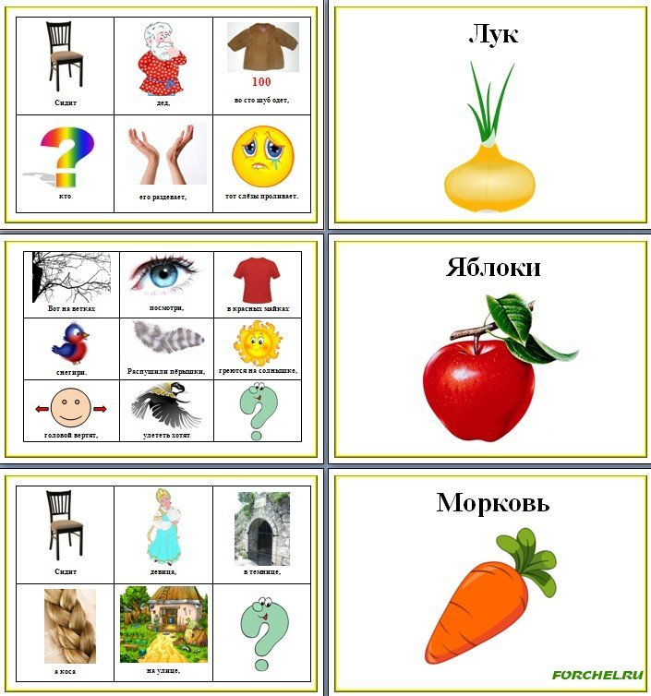
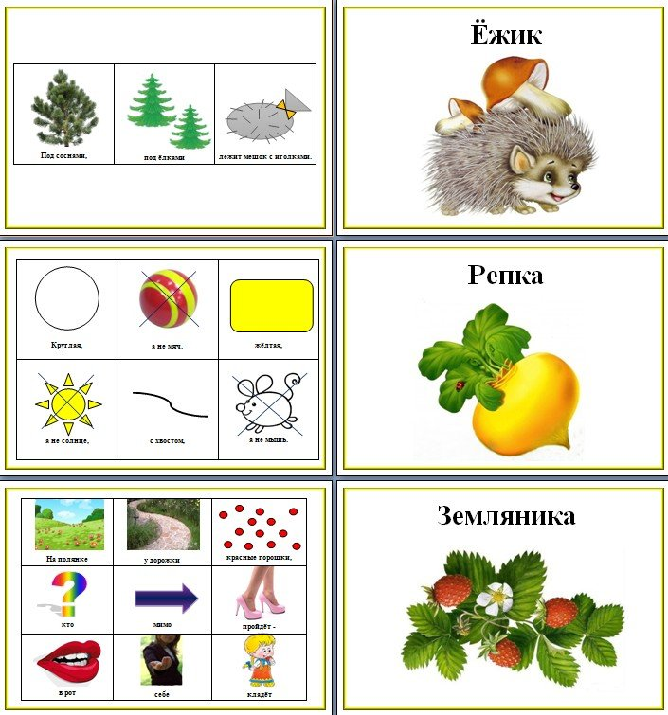

КАРТОТЕКА МНЕМОТАБЛИЦ

Содержание
- Волк и семеро козлят
- Вершки и корешки
- Гуси-лебеди
- Заюшкина избушка
- Зимовье зверей
- Колобок
- Кот, лиса и петух
- Крошечка-хаврошечка
- Курочка Ряба
- Лисичка со скалочкой
- Лисичка-сестричка и серый волк
- Машенька и медведь
- Петушок и бобовое зернышко
- По щучьему велению
- Снегурушка и лиса
- Репка
- Рукавичка
- Теремок
- Три медведя
- У Солнышка в гостях

